ICML 实验方案与评测清单（SoK 风格）
主题：基于 MoE 路由权重（Routing Weights, RW）与 LSH（Locality‑Sensitive Hashing）的鲁棒语义水印
1. 背景与目标（ICML 定位）
问题：传统基于伪随机函数（PRF）的绿色词表水印在强释义与短文本场景下检测功效下滑。利用 MoE 的路由权重（RW）作为内生语义信号，结合 LSH 将连续向量映射为离散签名，驱动 token‑level 的绿色词表选择与统计检测。目标：在生成端近零开销下，提升对释义与黑盒清洗攻击的鲁棒性，同时保持文本质量与易复现性。
2. 方法总览与关键直觉
• RW 作为内生语义；• LSH 稳定签名；• 在线嵌入 + z‑score 检测。
3. 实验设计与数据集
模型：Mixtral‑8x7B/Instruct、OpenMoE‑8B/34B、Mistral‑3 MoE（对照：Llama‑3/Ministral‑14B 密集）。任务：开放问答、摘要（CTG）、数据到文本。语料：C4/PG‑19/新闻 + 人类写作片段。
4. 对比基线（Baselines）
A) 绿色词表水印（ICLR’24）；B) Unigram‑Watermark（ICLR’24）；C) SemStamp（NAACL’24）；D) Multi‑bit 水印（USENIX’25）。
5. 攻击与后处理集
释义（人类/LLM/bigram）；黑盒清洗（B4；策略集；RL 自适应）；混合与裁剪（窗口化检测）。
6. 指标与统计裁决
AUC、TPR@FPR、z‑score vs n、窗口化检测；质量：Perplexity/ROUGE/BLEU；Z = (X − n·p)/sqrt(n·p·(1−p))。
7. 运行时与资源开销
生成端近零；检测端需重构 RW，成本随文本长度线性；报告 tokens/sec、GPU‑小时、峰值内存。
8. 复现实验时间线（4–6 周）
第 1–2 周：实现与基线；第 3–4 周：攻击与窗口化；第 5–6 周：跨模型移植与撰写。
9. 评审式清单（Checklist）
□ 威胁模型；□ LSH 下界与多层放大；□ 强攻覆盖；□ 系统对比；□ MoE 生态证据；□ 三方折衷曲线。
10. 图表草图模板（随附 PNG）
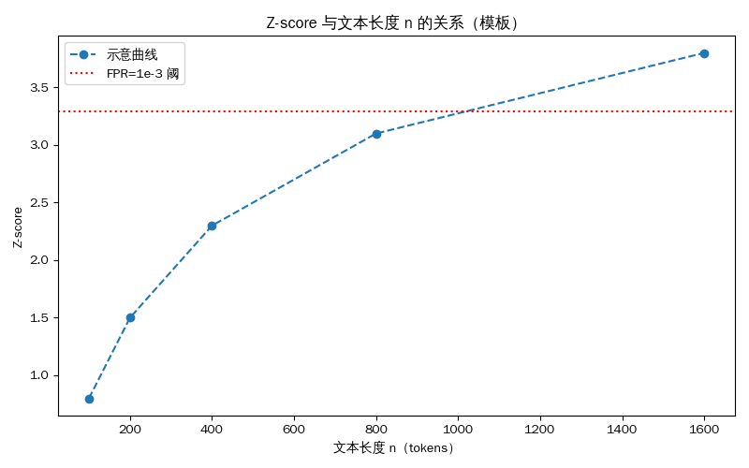
图 1：Z‑score 与文本长度关系（模板）
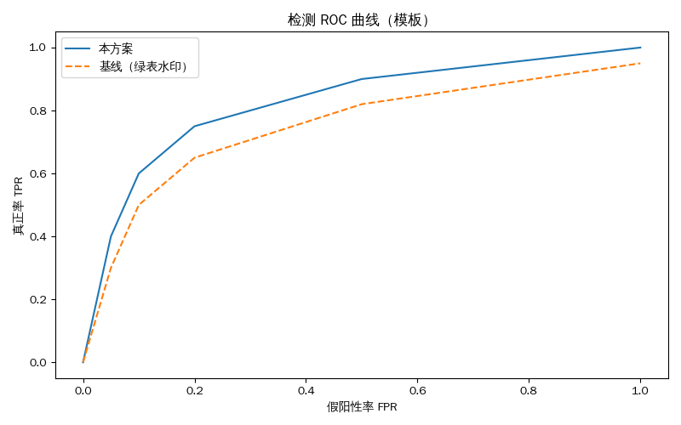
图 2：检测 ROC 曲线（模板）
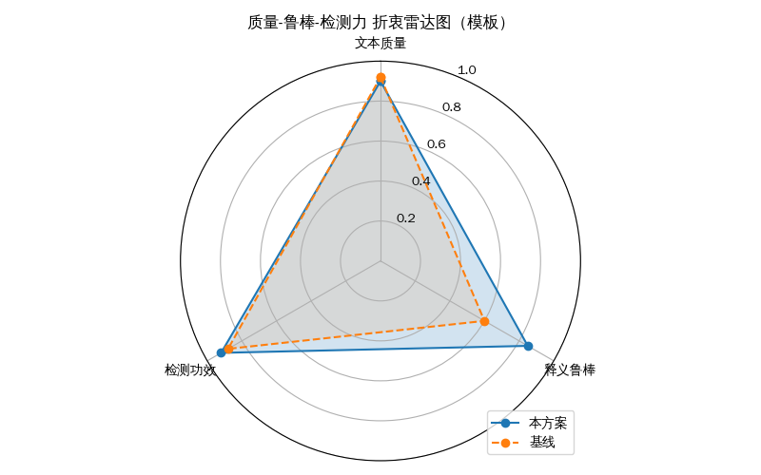
图 3：质量‑鲁棒‑检测力雷达图（模板）
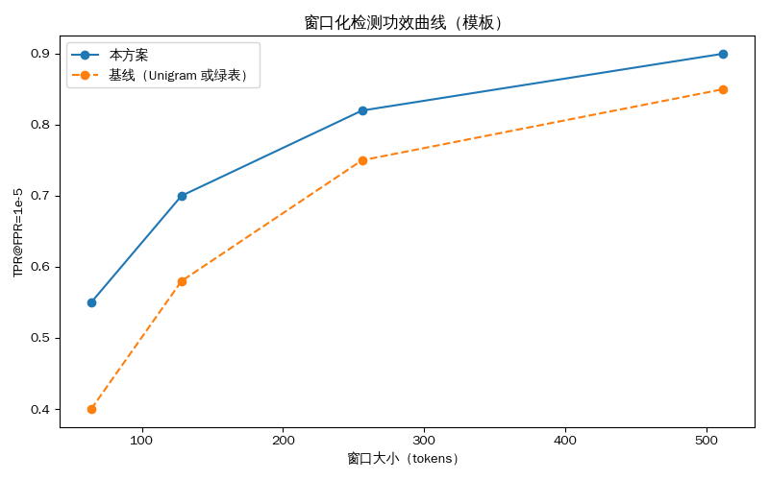
图 4：窗口化检测功效曲线（模板）
11. 脚本骨架（HF + vLLM/sglang）说明
• hf_moe_lsh_processor.py
• detect_pipeline.py
• attacks.py
• vllm_adapter.py
• sglang_adapter.py
• eval_runner.py
• viz_templates.py
12. 风险、伦理与密钥管理
白盒检测适用于平台内治理；公众可验提供窗口化统计降级。密钥轮换与多域隔离。
13. 参考文献（精选）
Kirchenbauer ICLR’24；SemStamp NAACL’24；Unigram ICLR’24；Multi‑bit USENIX’25；WaterPark arXiv’25；B4 NAACL’25；OpenMoE/Mixtral/Mistral‑3。

